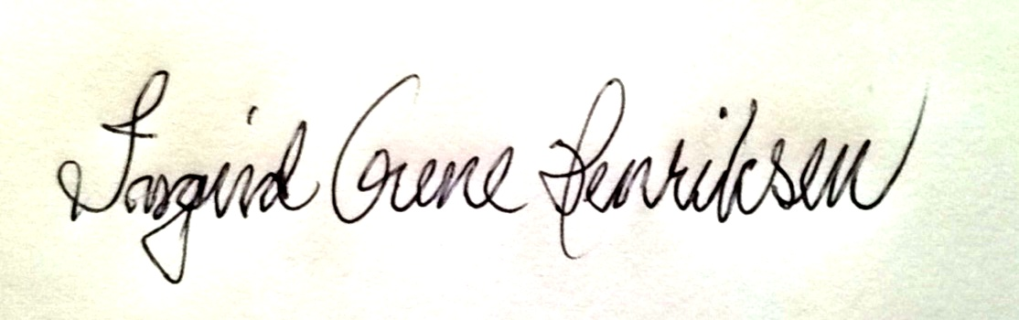
Hei til alle medlemmer i Akershus Bygdekvinnelag!
Dette sommerbrevet kommer kanskje etter at laget har tatt sommerferie, men vi ønsket å vente med å sende det ut til etter landsmøtet i Norges Bygdekvinnelag slik at dere skulle få noen nyheter derifra også. Det kan du lese om lenger ned.
Nå har det gått tre måneder siden fylkesårsmøtet og inspirasjonsseminaret i Akershus Bygdekvinnelag (ABK). Det var en fin og inspirerende helg på Sem gjestegård i Asker.
På årsmøtet ble Ingrid Grene Henriksen (Eidsvoll) valgt til leder for ett år og Kari Fjeldstad Luke og Marit H. Lund (begge Ullensaker) ble valgt inn i styret for to år. Marit Stranna (Kråkstad) ble valgt som ny 1.vara for ett år. Hun møter fast på styremøtene. De andre ble valgt med gjenvalg og noen var ikke på valg. Marit Bjerke Tomter og Jorun Henriksen gikk ut av styret henholdsvis som leder og nestleder.
Sonemøter og lokale aktiviteter
Våren 2018 er det arrangert tre interessante sonemøter med tema Mangfold. Det fjerde skal arrangeres til høsten. Lagene har fått støtte fra Voksenopplæringsforbundet Akershus til møtene. Styret ser på lagenes nettsider og på Facebook at det skjer veldig mange og allsidige aktiviteter rundt i lagene. Fortsett slik! Mange har også deltatt i prosjektet KvinnerUT. Det viser seg ofte at det er aktiviteter som frister nye til å bli medlem i Bygdekvinnelaget. Arranger og registrer kurs og tjen penger til laget. Lokallagslederen har informasjon om det.
Vis fram hva dere gjør – og vær stolte av det! Nå kan vi også være stolte av at vi er med i en organisasjon som er godkjent av UNESCO som mateksperter! Dette er internasjonal anerkjennelse av mange generasjoners kunnskap om og videreformidling av mattradisjoner.
Norges Bygdekvinnelag har nå fått midler fra Sparebankstiftelsen til prosjekt Tradisjonsmatskolen. Følg med – følg med!
Styremøter
Siden årsmøtet har fylkesstyret hatt fire styremøter. Fylkesstyret er bindeleddet mellom sentralstyret og lokallagene og behandler saker som kommer inn. I tillegg legges planer framover, og vi er i gang med planlegging for høsten og fylkesårsmøtet og inspirasjonsseminaret i 2019. Lurer du på noe? Ta kontakt og spør! Vi er her for dere.
Høsten 2018 har vi planlagt styremøter 20.8., 18.9., 11.10., 1.11. og 3.12..
Vi kommer tilbake til et arrangement for lokallagsstyrene i november.
Landsmøte i Norges Bygdekvinnelag
Landsmøtet er organisasjonens høyeste organ. ABK var representert med fire styre-medlemmer og tre representanter fra lokallagene på landsmøtet i Harstad 1.-2. juni. Blant sakene som ble behandlet kan nevnes at årsmeldinger og regnskap for 2016 og 2017 ble godkjent. I 2019 blir det ingen økning på sentral kontingent, og fra 2020 blir det felles kontingent på kr 680. Som en prøveordning blir det fra 2019 halv kontingent for medlemmer under 30 år, og det kan tegnes støttemedlemskap uten å være tilsluttet et lokal- eller fylkeslag. Arbeidsplan for 2019-20 og Politisk plattform vedtatt. Takk for innspill fra mange lokallag til Politisk plattform! Østre Udnes Bygdekvinnelag hadde sendt inn forslag til vedtektsendring, og det ble vedtatt. Det nytter å påvirke! På vegne av ABK fikk vi vedtatt flere forslag, men vi fikk ikke flertall for alle forslaga vi la fram. I en demokratisk organisasjon er det jo flertallet som bestemmer, og det forholder vi oss til. Jorun Henriksen fra Frogn Bygdekvinnelag ble valgt inn i sentralstyret. (Norges Bygdekvinnelag – www.bygdekvinnelaget.no)
Kommunikasjon i organisasjonen
Medlemsbladet Bygdekvinner er ”limet” i organisasjonen og det eneste kommunikasjons-middelet som når alle medlemmene. Her kan du lese om det som har skjedd og det som skal skje – f.eks. organisasjonsskolen, få ideer til arrangement i lokallaget, ”bli kjent med” med kvinner og lag rundt i landet, få oppskrifter – og skulle du ha lyst å sende inn noe til bladet – ja så er det fullt mulig!
Nettsider, Facebook (FB), e-post (mail) og SMS er også kommunikasjonsmidler – og vi kan like dem eller ikke – men de har kommet for å bli. Det viser seg også at vi når veldig mange – og ikke minst de yngre – ved å ta i bruk spesielt FB. Og vi vil jo nå de yngre!
Nye medlemmer
Dette klarer vi! Hvis alle lag får ett nytt medlem fram mot 1.10. så kanskje Akershus vinner vervekonkurransen! I Bygdekvinner nr 2 kan du lese på side 36 at Akershus har fått flest nye medlemmer i 2018. Slik er det fortsatt, men Rogaland har også fått mange nye. Begge har pr. d.d. 32 nye. Spør den du minst tror vil bli medlem. Kanskje hun – eller gjerne han – har ventet på å bli spurt – og vips har laget et nytt medlem! Lykke til!
God sommer – og lykke til videre med innsatsen for gode og levende bygder!
Med vennlig hilsen fra fylkesstyret v/

